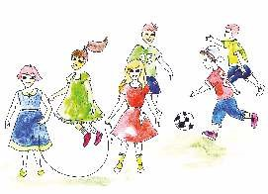
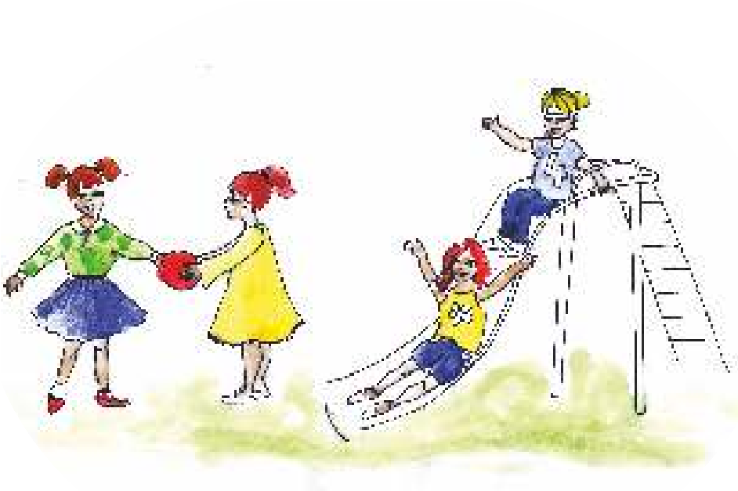
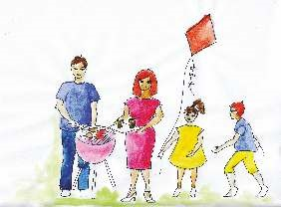
POLIKLINIKA
ZA ZAŠTITU DJECE
GRADA ZAGREBA
GRAD ZAGREB
Izdavač:
Grad Zagreb
Poliklinika za zaštitu djece grada Zagreba
Za izdavača:
Prof. dr. sc. Mirna Šitum, prim. dr. med.
Prof. dr. sc. Gordana Buljan Flander
Autori teksta:
Renata Ćorić Špoljar, prof.
Dora Kralj, prof.
Urednica:
Prof. dr. sc. Gordana Buljan Flander
Lektura:
NITOR USLUGE d.o.o.
Ilustracije:
Manuela Lovrenčić
Tisak:
Markom Graf d.o.o. Zagreb
Naklada:
2000
Zagreb, 2014.
CIP zapis dostupan u računalnome katalogu Nacionalne i sveučilišne knjižnice
u Zagrebu pod brojem 895716
Predgovor
Rani socijalni razvoj vašeg djeteta iznimno je važan jer odnosi koje stvara imaju dugoročno značenje za njegov razvoj i život uopće. Neki istraživači tvrde da je već evolucija osigurala mnoge djetetove reakcije te je privrženost majke i djeteta prirođena. Kažu, dijete je programirano za ponašanje kojim majku drži u blizini i potiče ju da mu pruži određenu pažnju i njegu. A majka je biološki pripremljena za očitavanje djetetovih signala i reagiranja na njih. Nasuprot ovom tumačenju druga kažu da je privrženost majke i djeteta naprosto rezultat modela socijalnog učenja i rane socijalizacije koja će kasnije utjecati na mnoga složena ponašanja djece. Treća teorija kaže da je djetetova percepcija svijeta određena stupnjem njegova razvoja i znanja, odnosno obrade informacija koje su mu dostupne.
No, kako god bilo, kojim god načinima gradili svijet svog djeteta, vaša uloga je u svakom od tih svjetova jasna i velika.
Ponašanje vašeg djeteta pod utjecajem je stila vašeg roditeljstva. Dvije dimenzije roditeljstva posebno su važne za djetetov razvoj. Prva je roditeljska toplina koja se mjeri količinom podrške, ljubavi i ohrabrivanja koju pružate, nasuprot neprijateljstvu, postiđivanju i odbacivanju. Druga je roditeljski nadzor koji označava razinu i snagu kojom dijete nadzirete, discipliniranost koju mu ugrađujete i način kojim njime upravljate, nasuprot tome da je vaše dijete uglavnom nenadzirano. Optimalno roditeljstvo uključuje i toplinu i nadzor. Odredite mjeru. Ne budite ni autoritarni ni popustljivi ni ravnodušni. Budite autoritativni koliko je potrebno, ali budite topli i u svakom trenutku svoju ljubav učinite dostupnom svom djetetu. Od temeljnog značaja je da se vaše dijete osjeća voljeno i prihvaćeno, ali da razumije da postoje pravila ponašanja koja ćete zahtijevati da ih slijedi.
Odaberite takav put za vaše dijete jer ćete ga njime usmjeriti u sve potrebne socijalne vještine koje će biti preduvjet za njegov sretan razvoj, sigurnost i kasniju životnu afirmaciju.
Ova publikacija koju je pisao niz vrsnih poznavatelja dječje psihologije, kako u teoriji tako i u praksi, biti će vam od velike pomoći na najtežem putu koji život stavi pred većinu ljudi. Roditeljstvo i skrbništvo. Obadva pojma govore o istom, o djetetu i ljubavi.
Prof. dr. sc. Mirna Šitum, prim. dr. med. Pročelnica Gradskog ureda za zdravstvo

ŠTO SU SOCIJALNE VJEŠTINE?
Socijalne vještine su ponašanja koja pomažu djetetu u stvaranju socijalnih interakcija i kvalitetnih odnosa. Pridonose integraciji u vršnjačku skupinu i uspješnijem nošenju sa zahtjevima i izazovima koje pred njega postavlja okolina. Odnose se na vještine komuniciranja, rješavanja problema, odlučivanja, kreativnog i kritičkog mišljenja i upravljanja sobom, svojim emocijama i ponašanjem.
Pokazalo se da su socijalne vještine povezane s prihvaćanjem od strane vršnjaka i nastavnika što doprinosi socijalnom i kognitivnom razvoju. Također, najbolji pokazatelj u djetinjstvu za prilagodbu u odrasloj dobi nije inteligencija, nisu školske ocjene, nije ponašanje u razredu, već je način na koji se dijete slaže s drugom djecom.
Probleme u vršnjačkim odnosima koje vidimo kod djece su upadanje u riječ, zapovijedanje, svađanje, otimanje stvari, zadirkivanje, nametljivost, nepoštivanje pravila igre, grubost, tučnjava, ali i povučenost, izoliranost, zatvorenost, podložnost i povodljivost. Dijete koje je agresivno i destruktivno, koje nije sposobno održati bliske odnose s drugom djecom te time ne nalazi svoje mjesto u vršnjačkoj skupini ili pak dijete koje je uslijed povučenosti i straha od odbacivanja vršnjaka sklono, u želji za socijalnom pripadnošću, socijalnoj imitaciji nepoželjnih ponašanja, rizično je za razvoj daljnjih emocionalnih, ponašajnih i akademskih teškoća.
Djeca se razlikuju u socijalnom ponašanju iz više razloga - imaju određene karakteristike osobnosti i temperament od rođenja, a odnosi u užoj i široj obitelji te (ne)postojanje modela primjerenog socijalnog ponašanja i sustava vrijednosti također imaju znatan utjecaj na njihovo socijalno ponašanje.

RAZVOJ SOCIJALNIH VJEŠTINA
Socijalne vještine se uče od samog rođenja. Roditeljska odgovornost i skrb, odnos roditelj - dijete u ranom djetinjstvu te interakcija među članovima obitelji od iznimne su važnosti za razvoj socijalnih vještina djeteta. Odgovorno i brižno roditeljstvo pomaže djetetu vidjeti svijet u pozitivnom svjetlu i očekivati vrijedne odnose s drugima. Dijete usvojenih socijalnih vještina odrasta uz roditelje s kojima ga veže interakcija ispunjena međusobnim prihvaćanjem te autoritativnim odgojnim stilom (pružanje topline i nadzora kroz jasno postavljanje granica te pozitivno usmjeravanje) bez prisilnog oblika discipliniranja i tjelesnog kažnjavanja. Navedeni elementi roditeljskog odgoja temelj su socijalnog razvoja djeteta. Takvo, poticajno roditeljstvo utječe na stvaranje slike djeteta o njemu samom i okolini koja ga okružuje. Dijete će biti samopouzdanije i imati više poštovanja prema sebi i drugima. A dijete koje ima samopouzdanja i samopoštovanja, koje je sretno i ispunjeno, manje je sklono neke svakodnevne događaje doživljavati stresnima. Rjeđe se osjeća povrijeđeno u socijalnim kontaktima, a probleme u odnosima češće doživljava kao privremene i rješive. Uspješnije je u školi, spremnije okušati se u raznim izazovima te stvarati bolje socijalne odnose.
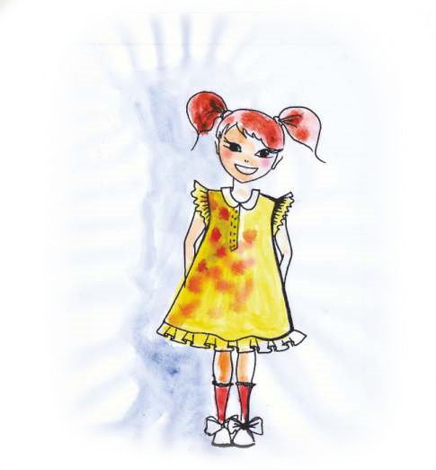
zna donositi odluke
sigurno u sebe
kreativno
zadovoljno svojim
očekuje uspjeh
uspješno surađuje s
veselo i puno energije
lako sklapa prijateljstva
radom
vršnjacima i odraslima
koju često prenosi
i na drugu djecu
Osobine samopouzdanog
djeteta
U prvim socijalnim kontaktima djeca promatraju drugu djecu i igraju se jedni pokraj drugih. S vremenom dolazi do interakcije, djeca se igraju zajedno u strukturiranoj igri s pravilima.

JEDNOGODIŠNJACI
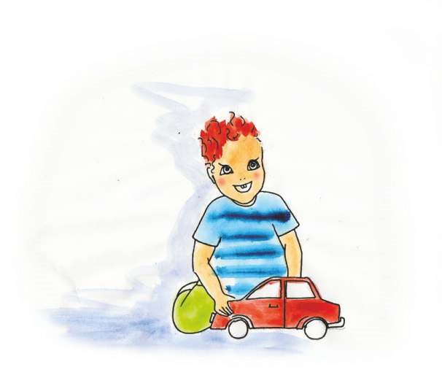
Iako je većina jednogodišnje djece zainteresirana više za igračke nego za drugu djecu, zamjetan je interes za vršnjake, približavaju se drugoj djeci. U ovoj dobi djeca se uglavnom igraju sama i neovisno o drugima. Igraju se igračkama drugačijim od igračaka druge djece (tzv. individualna igra). Iako ne pokazuju interes za igru s drugom djecom, socijalni kontakti postaju sve češći putem smiješenja i razmjene igračaka. Igračke najčešće dijele samo na zahtjev roditelja uz mnoge upute s njihove strane. Djeca guranjem i udaranjem pokušavaju zadržati tu igračku za sebe, također često govoreći ''moje'' i ''ne''. To je očekivano. Da bi naučila dijeliti, djeca prvo prolaze fazu sebičnosti, uče da je nešto njihovo. U ovoj dobi djeca se vole igrati s roditeljima i pokazivati im svoje igračke. Blizu druge godine moguće je da se dijete radije igra s jednim roditeljem nego s drugim. To je također očekivano! Bitno je da se oba roditelja nastave igrati s djetetom pružajući mu svu svoju ljubav. Ako dijete traži da se otac igra s njim, neka se igra, majku će tražiti za nešto drugo, možda čitanje slikovnica. Od iznimne važnosti je da roditelji to razumiju i prihvate!

DVOGODIŠNJACI
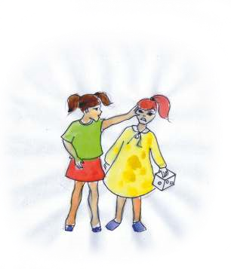
Mnoga dvogodišnja djeca će se igrati s drugom djecom dok su im roditelji u blizini, ali će još uvijek preferirati igru s odraslima, jer su predvidljiviji i s njima je lakše dobro se slagati nego s vršnjacima. U dječjoj igri još uvijek prevladava individualna igra i potreban je nadzor igranju. Djeca se često snažno vežu za neke igračke i teško ih dijele s drugima. Ponekad čak mogu i štipnuti, gurnuti, udariti ili ugristi drugo dijete kako bi izbjegli dijeljenje igračaka. Iako razumiju takvo dječje ponašanje, odrasli moraju reagirati na njihova agresivna ponašanja te ih poučiti drugim načinima rješavanja problema i frustracija.
U dobi od dvije i pol godine djeca se počinju više družiti s drugom djecom iako su odrasli u blizini. S vremenom će se i igrati s djecom bez blizine roditelja. Prevladava paralelna igra djece. Dijete se samostalno igra s istom igračkom kao i ostala djeca oko njega. Još uvijek se radije igra pokraj druge djece nego s njima, no počinju i suradničke igre pretvaranja, djeca u igri zajedno oponašaju npr. mama/dijete, liječnik / pacijent... Češće će imitirati drugu djecu i socijalni kontakt pojačavati smiješkom i smijehom. Na pragu treće godine dijete se može jedno kratko razdoblje igrati u strukturiranoj igri. Dobrovoljno dijeli igračke, ali mu je još uvijek teško.

TROGODIŠNJACI
Većina trogodišnje djece se voli igrati s vršnjacima. Podjednako se igraju i s djevojčicama i dječacima. Iako se paralelna igra još pojavljuje, zajednička igra je češća. Tijekom zajedničke igre dijete se igra s drugom djecom, razgovara s njima vezano uz igru i dobrovoljno dijeli igračke. U ovoj dobi se pojavljuju prvi elementi suradničke igre. Još uvijek se može pojaviti ljutnja zbog dijeljenja igračaka, pa čak i fizička agresija. Vještine dijeljenja su poboljšane i dijete može čekati svoj red u igri, osim ako ne traje previše dugo. Uz poticaj dijete će prići i sramežljivijem djetetu.

DJECA OD 4 DO 6 GODINA
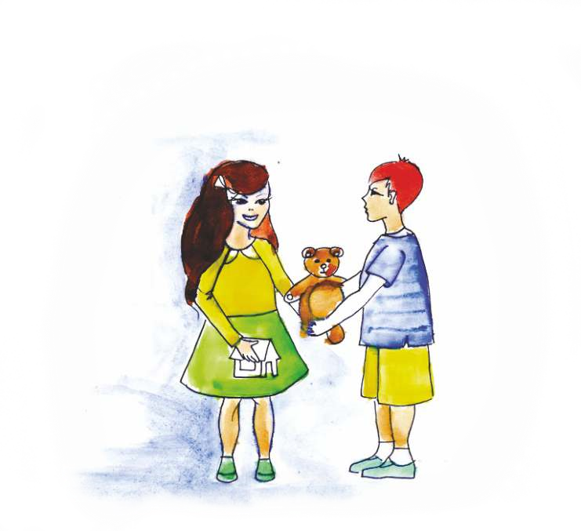
U dobi od četiri godine dijete će se igrati s drugom djecom s malo ili bez neprijateljstva prema drugima, postaje pristupačnije za suradnju. Počinje oponašati odrasle iako je radije u društvu djece nego s njima. Stvara prijateljstva. Sada može dijeliti igračke s jednim ili dvoje djece. Uči uspostavljati odnos. Uočava se sklonost vođenju i naređivanju, pogotovo prema mlađem djetetu. Takve situacije često su izvor sukoba. Nakon pete godine sve lakše uspostavlja prijateljstva. Zna surađivati s drugima, velikodušno je prema njima, poštuje njihova prava te zauzima zaštitnički stav prema mlađoj braći.
Manje se druži sa suprotnim spolom nego prije.

DJECA OD 6 DO 8 GODINA
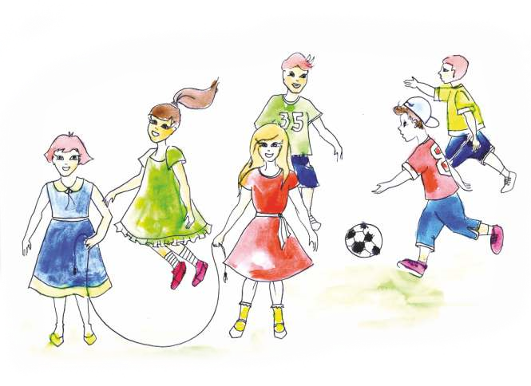
U ovoj dobi djeca se počinju brinuti o prihvaćenosti u grupi i vršnjački odnosi postaju sve važniji. Interes za vršnjake je znak razvoja njihove neovisnosti o roditeljima. Često žele biti prvi, najbolji, najveći i pobjeđivati. Počinju davati igračke od sebe. Pokazuju sve veći interes za suradnju s vršnjacima. Konikti s vršnjacima su česti, ali kratkotrajni, spremni su dogovoriti se. U ovoj dobi većina preferira igranje s prijateljima istog spola te uče kako rješavati sukob s drugom djecom, komunicirati s drugima iako nemaju isto mišljenje, zauzeti se za sebe i za druge, oduprijeti se pritisku vršnjaka i vršnjačkom nasilju.

DJECA OD 9 DO 12 GODINA
Žele se pridružiti, priključiti uvjerenjima i vrijednostima važnih odraslih osoba u njihovom životu. Mogu započeti žrtvovati vlastiti interes za druge te naučiti ne uspoređivati se s drugima. Vršnjačka druženja počinju zauzimati važno mjesto u svakodnevnim dječjim aktivnostima, vršnjački odnosi postaju djetetu izrazito važni i bitni za daljnji emocionalni i socijalni razvoj te djeca sve više vremena provode s vršnjacima, a manje s roditeljima. Nastaju prva prava prijateljstva. S najboljim prijateljem dijele najintimnija iskustva, pohađaju slobodne aktivnosti i provode slobodno vrijeme.
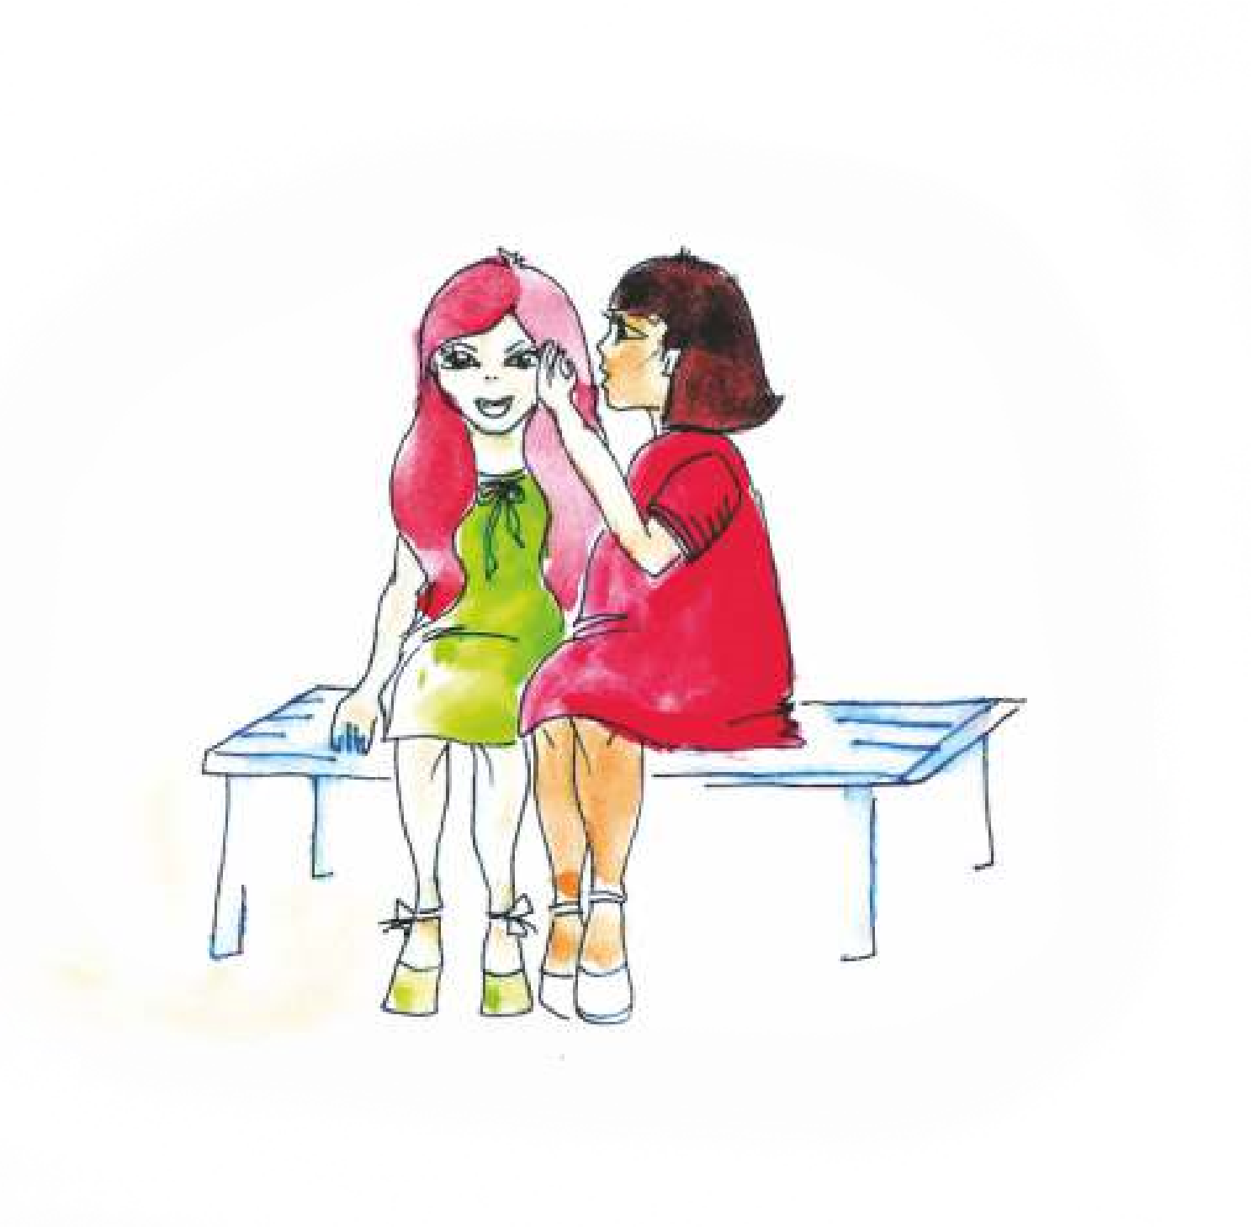
Kroz socijalne odnose s vršnjacima djeca uče moralna načela i pravila ponašanja, razvijaju socijalnu kogniciju i socijalna znanja koja prenose u interakciju s odraslima. Važan su im izvor podrške, zabave i ugode. Uče ih novim vještinama i pomažu im razviti nove interese. Potrebna im je socijalna mreža kao i odraslima. Mnogi vršnjački odnosi su roditeljima izvor briga jer se boje vršnjačkog utjecaja. Ponekad će djeca, jer žele biti prihvaćena od vršnjaka, učiniti nešto s čim se roditelji ne slažu.

ADOLESCENTI
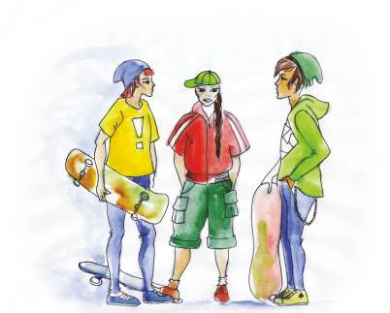
Adolescencija predstavlja razdoblje u kojem se jedna životna etapa (djetinjstvo) zamjenjuje drugom (odrasla dob) te se javljaju psihičke promjene koje prate tjelesni razvoj. Na socijalnom planu se mladi ''traže'' u društvenim skupinama vršnjaka s kojima se poistovjećuju (zbog toga je ovo razdoblje obilježeno intenzivnim kontaktima s vršnjacima), ali je prisutna i njihova potreba za osamostaljivanjem. Zbivanja koja se kod adolescenta događaju nerijetko dovode u pitanje sliku koju svaki adolescent ima o vlastitoj osobnosti, osjeća se drugačije nego prije, svjestan je hormonalnog djelovanja te često postoji raskorak između tjelesnog, intelektualnog i socijalnog sazrijevanja. Takvo stanje dovodi do osjećaja zbunjenosti, nelagode, zabrinutosti zbog reakcija okoline na njegove promjene pa je preokupacija estetskim često u prvom planu. Adolescenti se često osjećaju kao da su u centru pažnje te da ih svi kritički prosuđuju tako da vrlo često reagiraju bez razmišljanja o posljedicama. Institucije šire zajednice, posebno škola, potiču na učenje uloga i identifikaciju s drugima, a igraju i značajnu ulogu u izgradnji samopouzdanja. Kroz stvaranje veza u tom razdoblju, mladi se pripremaju i za stvaranje emocionalnih veza. Zaljubljenost je kod njih povezana s intenzivnim emocionalnim proživljavanjima, često i dramatičnošću.
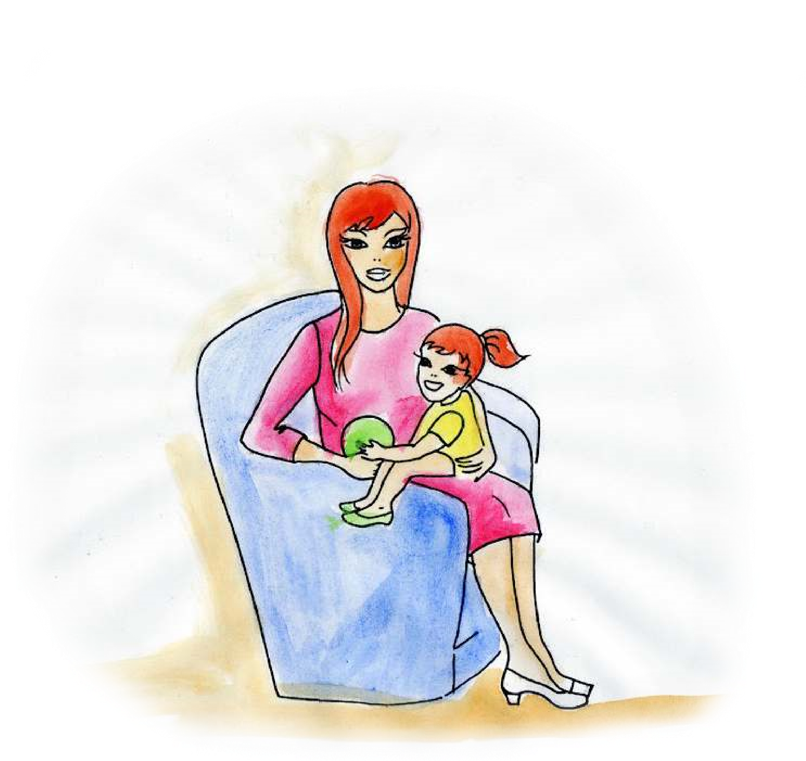
Bitno je da okolina svoja očekivanja prilagodi djetetu, njegovoj kronološkoj dobi
i razvoju, prepozna djetetov temperament i njegove mogućnosti.
KAKO RODITELJ MOŽE PRIDONIJETI RAZVOJU SOCIJALNIH VJEŠTINA?

Kako bi dijete poučili socijalnim vještinama, nije mu dovoljno samo pričati o tome kako treba biti ljubazno, velikodušno i sl., već mu treba osmisliti i omogućiti situacije u kojima ih može učiti i usvojiti. Pa tako:
- Pružite djetetu priliku za igranje s drugom djecom - za usvajanje socijalnih vještina, djetetu je potrebna prilika da se igra s djecom. Mnoga djeca takve mogućnosti imaju s braćom i sestrama, susjedima ili u predškolskim ustanovama (jaslice, vrtić, ''mala škola''). Djeci koja nemaju ništa od navedenog bitno je osigurati susrete s drugom djecom i to odlaskom u igraonice, na dječja igrališta ili u posjete prijateljima s djecom. Ne postoji zamjena za iskustvo koje djeca stječu druženjem s vršnjacima. Za djecu je osobito korisno kad mogu razvijati dugotrajne odnose.
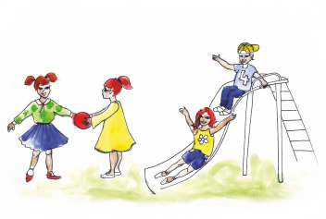
Mala djeca – čak i ona koja su tek prohodala – koja mogu sudjelovati u stalnim grupama vršnjaka, postaju s vremenom kompetentnija i imaju manje teškoća od djece čija se pripadnost grupama mijenja.
Ukratko, djeca razvijaju bolje socijalne vještine kada mogu održati stalne prijateljske odnose kroz duga razdoblja. Postaju osjetljivija za druge. Djeca nedovoljno usvojenih socijalnih vještina često se zbune u velikim grupama te im je potrebno omogućiti druženje samo s jednim djetetom ili u posve malim grupama. Ako je dijete socijalno nesigurno, dobro je povećati njegovu sigurnost na način da mu pomognete isplanirati i strukturirati aktivnosti koje će raditi kada pozvana djeca dođu. Ne planirajte umjesto djeteta, već s njim, pitajte ga za ideje.
- Naučite dijete dijeliti - dijeljenje igračaka je teško maloj djeci i treba se naučiti. Djeca u načelu ne znaju kako dijeliti. Kada dijete uzme tuđu igračku, pustite ga da pokuša samo riješiti nastalu situaciju. Ako to ne zasmeta drugo dijete, podsjetite svoje dijete da treba pitati prije nego što posudi. Umiješajte se tek kada primijetite da bi se netko mogao ozlijediti ili uznemiriti, na način da igračka ostane kod djeteta koje se prvo igralo s igračkom. Neka se igra određeno vrijeme ili dok igra ne završi. Poželjno je u počecima djetetu ograničiti igru na kraće razdoblje. Ako je dijete u dobi od dvije i pol godine ili starije, dopustite mu da se igra dok ne završi. Dok se igra igračkom, pokušajte ga zainteresirati za neku drugu igračku. Ako želi baš tu igračku, pokušajte mu pažnju usmjeriti na drugi kraj sobe ili čak u drugu prostoriju dok ne dođe opet njegovo vrijeme igre. Kada dijete koje se prvo igralo s igračkom završi igru, svom djetetu dajte igračku. Od iznimne važnosti je ponuditi mu tu igračku iako se igra s nekom drugom. Na taj način gradite povjerenje, ako ste obećali igračku onda ćete ju i dati. Ako drugo dijete oduzme igračku vašem djetetu, slijedite ove iste korake. Mnogi dvogodišnjaci se izrazito vežu uz neke svoje igračke. Ako su posesivni oko svojih igračaka zasigurno ih teško dijele s drugom djecom, dok se jako lijepo igraju s tuđim igračkama kada odu u goste. Četiri su glavna koraka u učenju djeteta kako dijeliti igračke:
Prva strategija je dijelite s djetetom na stvaran način. Ako djetetu uvijek dajete ono što želi iste minute kad ono to želi, može pretpostaviti da će i druga djeca učiniti isto. No većina djece neće spremno dijeliti. Svoje dijete možete pripremiti na pravila dijeljenja primjenjujući ih kad se igrate zajedno. Uz to, dajte mu do znanja da je koji put u redu reći ne kad netko drugi želi njegovu igračku. Naučite ga kako objasniti da je na njemu red za igračku, zatražiti od drugih da čekaju svoj red, ponuditi drugomu neku drugu igračku i dati igračku drugome kad se završilo igrati s njom.
Druga strategija, pripremite ga za posjet drugog djeteta. Recite djetetu da će se prijatelj doći igrati. Neka izabere neke igračke za igru s prijateljem. Igračke koje mogu jednako dijeliti su najbolje za početak. To su kocke, autići, knjige i sve druge igračke kojih ima više od jedne. Objasnite da će se prijatelj igrati s igračkama, ali ih neće ponijeti svojoj kući. Prije posjeta upitajte dijete postoji li neka igračka za koju ne želi da se prijatelj igra.
Sklonite te igračke prije dolaska prijatelja.
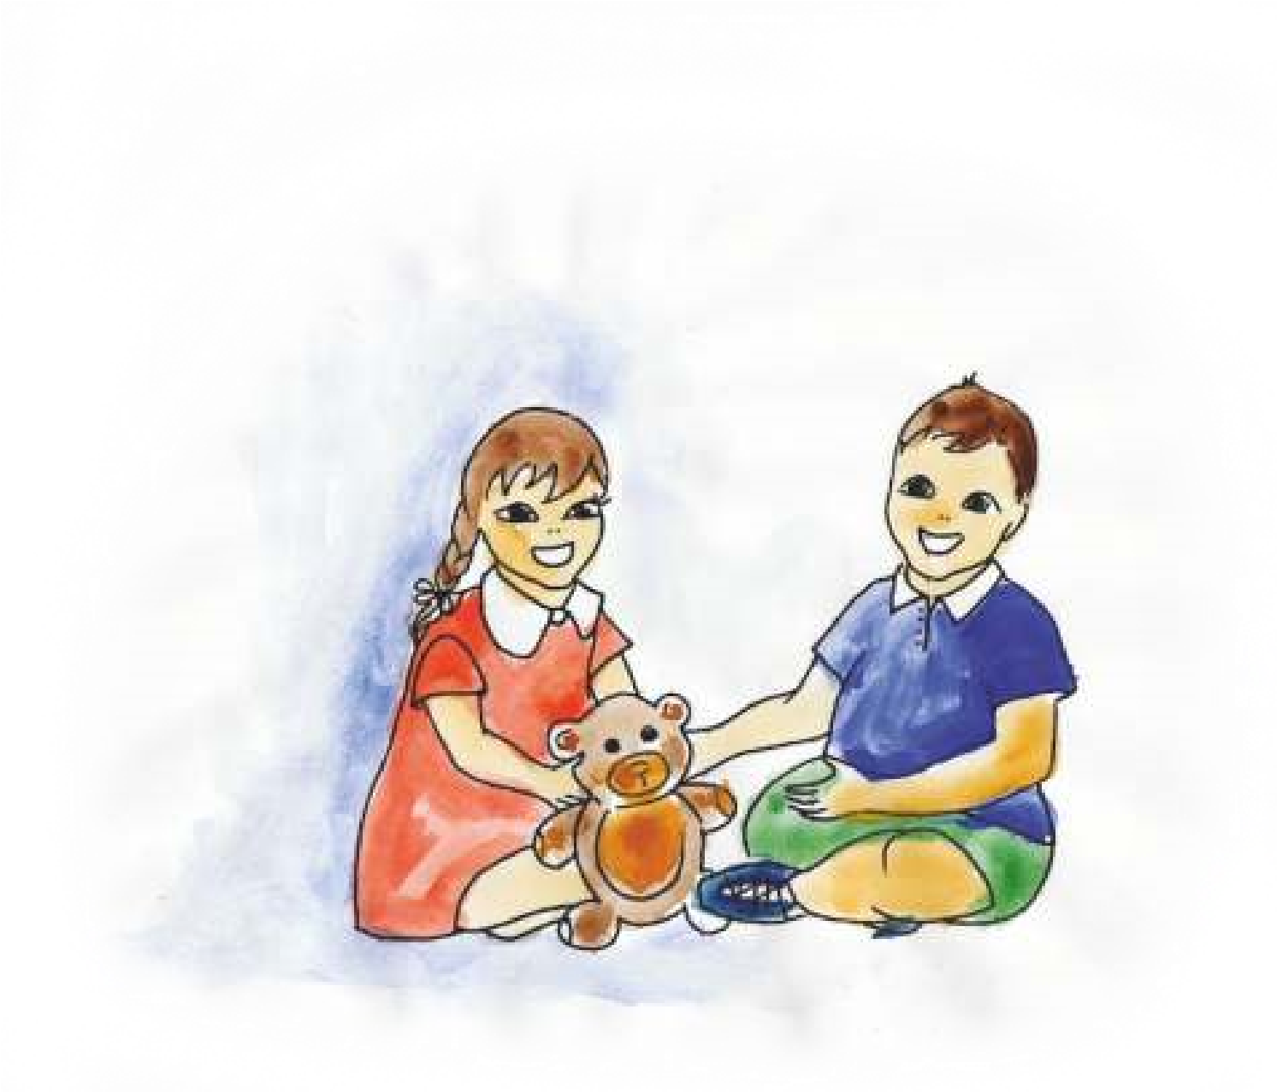
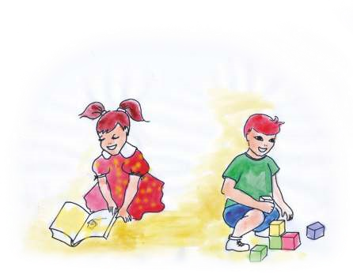
Treća strategija uključuje poučavanje vještinama pregovaranja. Ukoliko nastane situacija u kojoj dijete želi igračku s kojom se igra prijatelj, recite nešto kao ''Želiš li se igrati s vlakom kojeg ima Ivo?'' Pričekajte odgovor ili nešto predložite. Zatim pregovarajte. U većini slučajeva drugo dijete će to prihvatiti. Međutim, bit će prilika kad drugo dijete odbija suradnju. Kad se to dogodi, objasnite djetetu da će morati pričekati svoj red. Čim prijatelj završi igru s igračkom, svakako mu je ponudite.
Ako ove tri strategije nisu dovoljno uspješne da ga se nauči kako dijeliti
uvedite
Za vrijeme vježbi dajte im nakratko naizmjence
vježbe dijeljenja.
neku igračku. Ohrabrite oboje djece da kažu ''Sad je na tebi red'' ili ''Sad je
na meni red''. Naučiti verbalno komunicirati je važno jer smanjuje broj
situacija u kojima jedno dijete udara drugo da bi dobilo igračku.
- Njegujte kvalitetne socijalne interakcije razumijevajući i mijenjajući agresivna i pasivna ponašanja - djeca često ne znaju izraziti što žele. Mogu postati fizički agresivna, udariti ili štipnuti da dobiju igračku ili da izbjegnu dijeliti ju. Druga pak djeca su pasivnija, mogu plakati kad žele igračku ili kad netko uzme njihovu. Za poticanje kvalitetnih socijalnih odnosa, važno je naučiti ih djelotvorne i socijalno prihvatljive načine izražavanja svojih osjećaja i želja.
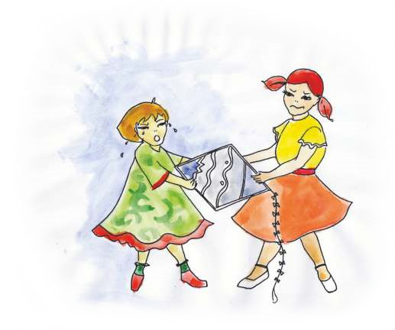
Agresivno ponašanje - mnoga mala djeca lupaju, udaraju i grizu za vrijeme igre kako bi izbjegli podijeliti igračku ili da dobiju što žele. Takvo ponašanje obično nije trajno. Dijete može prolaziti kroz agresivne faze prije nego nauči izboriti se za svoja prava na socijalno prihvatljiviji način. Ako se agresivno ponaša, pokažite mu primjeren način izražavanja osjećaja i poučite ga, na ranije opisan način, dijeljenju igračaka. Provjerite shvaća li da je zajedničko korištenje igračke s drugim djetetom isto jedna od mogućnosti. Uz poučavanje o primjerenim načinima izražavanja osjećaja i primjerenim načinima kako da se izbori za svoja prava, pokažite razumijevanje za djetetove osjećaje, ali i izrazite svoj stav prema agresivnom ponašanju. Recite da vidite da mu je teško i da vam je žao, ali da lupanje, udaranje i griženje nisu dopušteni. Budite topli i odlučni.
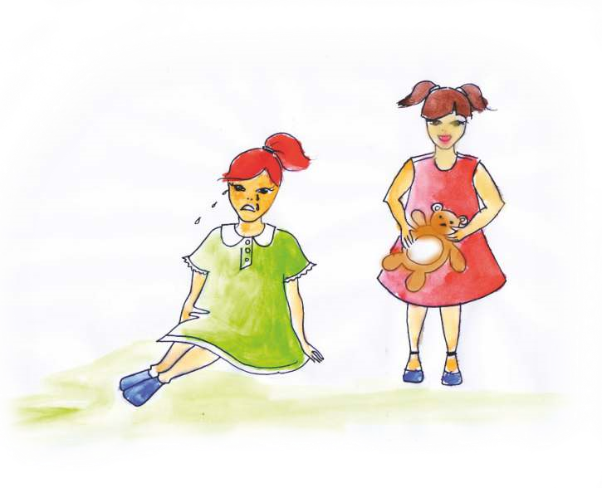
Pasivno ponašanje - neka mala djeca dopuštaju da im druga djeca uzmu njihove igračke, zatim postaju tužna kad drugo dijete ima igračku koju ona žele. Ako imate pasivno dijete možete se zateći da se borite za njegova prava. Možete vratiti za njega igračku i reći drugoj djeci neka dijele s njim. Ako vaše dijete dopusti drugom djetetu da mu oduzme igračku i onda bude time uznemireno, naučite ga kako da se izbori za sebe i svoje pravo da se igra s tom igračkom. Ako primijetite da stoji sa strane čeznutljivo gledajući igračku, poučite ga kako da ponudi drugom djetetu zamjenu ili da zatraži od djeteta da podijele. Pokušajte ne raditi to umjesto njega.
- Učite dijete rješavati probleme - roditelji ne moraju znati odgovore na sve djetetove probleme da bi mu mogli pomoći u razgovoru. Naprimjer, jedna vrtićka djevojčica pričala je ocu o djevojčici u grupi koja je ''zločesta prema svima'' i prema kojoj su zauzvrat svi drugi bili zločesti. Kroz razgovor otac je upitao kćerku što se prema njenom mišljenju događa između tog djeteta i njenih prijatelja iz vrtića. Tijekom razgovora kćerka je zaključila da se djevojčica možda ponaša ''zločesto'' jer misli da ju nitko u grupi ne voli, i odlučila je, kao izraz naklonosti, nacrtati sliku i dati ju toj djevojčici. Ovaj otac je uvažio djetetove brige, nije ih umanjivao nudeći jednostavan odgovor, već joj je dao podršku da ona sama razmotri problem.
Roditelji socijalno kompetentnije djece često s djecom razmatraju višestruki pristup situacijama razmišljajući o mogućim posljedicama svakog od njih, na način:
Roditelj: Hm, ako ponovno uzme tvoj kamion što ćeš učiniti?
Dijete: Vjerojatno bih ga udario po glavi!
Roditelj: Zar bi? Što misliš što bi on učinio ako ga udariš?!
Dijete: Vratio bi ga i više ga nikad ne bi uzeo!
Roditelj: Tako misliš? A ne misliš da bi i on tebe udario i da biste se jako potukli i da se onda više ne bi htio igrati s tobom? Dijete: O, da.
Roditelj: Što bi još mogao probati?
Dijete: Reći ''molim''?
Roditelj: Bilo bi lijepo da to pokušaš. Misliš da bi to djelovalo? Dijete: Ne.
Roditelj: Možda ne bi, a možda bi, zar ne?
Dijete: Mogao bih reći ''Dat ću ti ga kad ja završim s igrom''.
Roditelj: Hej, to je dobra ideja. To katkad djeluje s tvojom sestrom, zar ne?
Često nema jednostavnih odgovora na većinu dječjih problema s vršnjacima. Zato djeci pomaže naučiti kako razmišljati o odnosima i vagati posljedice svojih postupaka za sebe i za druge. Djeca ohrabrena razmišljati o tuđim osjećajima i potrebama pozitivnija su i suradljivija prema vršnjacima.
- Odobrite pozitivne strategije - iako je pomaganje djetetu da razmotri različite opcije i stajališta dobra ideja, roditelj ne treba sva moguća rješenja tretirati kao jednako dobra. Roditelji socijalno kompetentne djece, kao roditelj u prethodnom primjeru, razgovaraju o različitim opcijama, ali odobravaju prijateljske, prosocijalne strategije koje otvaraju vrata igri i prijateljstvu. Djeca pozitivnije reagiraju na vršnjake koji pokušavaju riješiti problem dogovaranjem ili kompromisom nego vraćanjem ''milo za drago'', agresijom ili verbalnom ucjenom (''Neću se više igrati s tobom'' ili ''Neću biti tvoj prijatelj''). Roditelji mogu pomoći djetetu usvojiti tu vještinu razgovorom kao što je sljedeći u kojem majka i njen četverogodišnji sin razgovaraju o tome kako da njega prihvati dvoje djece koja se igraju kuhanja i nose jedine dvije kuharske kape u grupi:
Dijete: Rekao bih: ''Mogu li molim ja kuhati''
Majka: To bi bilo lijepo. Ali što ako oni žele i dalje kuhati? Dijete: Išao bih se igrati sam.
Majka: Sigurno, možeš to učiniti. Ali tamo je stol i neko posuđe. Što se događa kad ideš u restoran. Kad želiš nešto jesti?
Dijete: Kažeš ''Donesi mi hamburger''.
Majka: Da. Možda bi mogao biti gost i naručiti večeru? Dijete: O, da.
- Potkrepljujte poželjna ponašanja - pri poučavanju djece dobro je pozitivno potkrijepiti (pohvaliti, nagraditi, dati pozitivnu pažnju) ponašanje koje želimo da dijete zadrži ili razvije, a prekinuti i ignorirati ono koje želimo da dijete promijeni. Izrazito je važno verbalno potkrijepiti dijete svaki put kada pokazuje primjereno, adekvatno ponašanje i reakcije (tj. kada koristi socijalne vještine). U načelu treba izbjegavati kažnjavanje jer ono za dijete ima komponentu ukazane pažnje (pri kažnjavanju obično vičemo, emocionalno se angažiramo). Npr. sramežljivo dijete treba pohvaliti i ohrabriti kada se druži s vršnjacima, koliko god to rijetko bilo, pohvaliti ga možemo i u društvu vršnjaka; ne treba mu poklanjati pažnju kada se krije od gostiju. 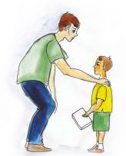
- Budite model primjerenog ponašanja - roditelji su najvažniji učitelji djetetu, svojim ponašanjem ga uče koje ponašanje je primjereno. Dijete koje uči od roditelja kako adekvatno rješavati sukobe, izražavati ljutnju ili se nositi sa stresom bez agresivnog ponašanja, uspješnije će, na sličan način, rješavati svoje sukobe. Ono koje uči od roditelja kako pažljivo slušati druge, komunicirati i odnositi se prema drugima s poštovanjem, vjerojatnije će se tako i samo ponašati prema svojim vršnjacima i okolini. Dogovarajte se s djetetom ako želite da se ono dogovara s drugima.
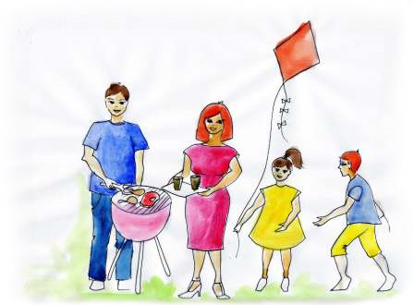
- Potrudite se oko svojih odnosa s vašim prijateljima i potencijalnim prijateljima - istraživanja pokazuju da su usamljena djeca najčešće ona koja imaju usamljene roditelje. Ako su u vašem domu dolasci prijatelja rijetkost, ako rijetko dijelite svoje doživljaje s prijateljima, dijete uči da prijatelji nisu sastavni dio života. Uz to, važno je imati na umu da kao sretan i siguran roditelj možete biti bolji primjer i podrška svome djetetu.
- Razgovarajte s djetetom o socijalnim odnosima i vrijednostima - djeca koja češće razgovaraju s roditeljima o odnosima s vršnjacima prihvaćenija su u razredu i nastavnici ih svrstavaju u socijalno kompetentnije. U okviru uobičajenih, svakodnevnih razgovora, ovi roditelji i djeca razgovaraju o svakodnevnim događajima, uključujući stvari koje se događaju s vršnjacima. Često se ti razgovori događaju na putu kući ili za večerom. Najvažnije je postići da ti razgovori ne budu lekcije već zadovoljstvo i roditeljima i djetetu. Kao takvi, ti razgovori postižu dvije svrhe: pokazuju djetetu da roditelj ima interes za njega te služe kao temelj za izmjenu informacija i rješavanje problema. Ako će roditelji znati ozbiljno slušati dijete i dijeliti osjećaje s njim, tada će ono naučiti biti suosjećajno u odnosu s drugima.
- Igrajte se s djetetom kao vršnjak, samo za zabavu - dijete uči ključne socijalne vještine kroz igru s drugom djecom, ali isto tako puno nauči i kroz igru s roditeljima. Dijete s kojim se roditelji često igraju, ima usvojene socijalne vještine i bolje se snalazi s vršnjacima. To podrazumijeva da se roditelji igraju s djetetom na pozitivan način i poput vršnjaka. Roditelji socijalno kompetentnije djece češće se smiju, izbjegavaju kritiziranje djece za vrijeme igre, otvoreni su prema dječjim idejama i ne daju previše uputa.
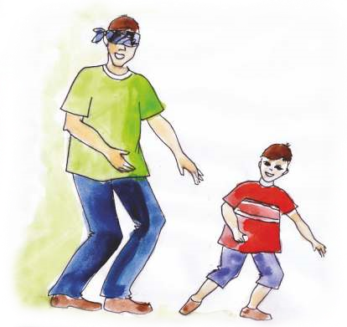
Dijete stječe važne socijalne vještine od roditelja koji se s njim igra ravnopravno.
Naprimjer:

Roditelj: Jesi li vidio ove kocke?
Dijete: O, kocke!
Roditelj: Što bismo mogli napraviti od njih?
Dijete: Znam! Možemo napraviti veliki dvorac. Roditelj: Dvorac! OK. Evo ja ću početi ovdje.
Dijete: Ne, ne. Moramo početi ovdje. Pomakni ih ovamo.
Roditelj: U redu, razumijem, tako da ide prema fotelji. O, ako okrenem kocku ovako, dvorac će biti duži. Ili hoćemo da bude viši?
Dijete: Treba biti visok, tako da T-Rex ne može iskočiti.
Roditelj (podiže dinosaura i s njim poskakuje prema ogradi i grubim glasom):
RRRRRRRRRR.... Preskočit ću ogradu.
Dijete (podiže figuricu drugog dinosaura, gurne ju prema roditeljevom dinosauru): Ali ja sam T-Rex i imam oštre zube, zato bolje ne udaraj u ogradu. Evo ti krava koju možeš pojesti! (Baca malu kravu prema drugom dinosauru.) Roditelj: Ham, ham, ham. Hvala g. T-Rex.
Ovaj roditelj nije ispravljao dijete, niti je pokušao dominirati u igri. Umjesto toga roditelj je slijedio djetetove ideje aktivno sudjelujući i pridonio razvijanju priče u igri. Dijete je pak prihvatilo i nastavilo se na roditeljeve ideje, igra se tako proširila te su se i roditelj i dijete zabavili igrajući se ravnopravno. Dijete tako može naučiti mnogo ranije opisanih vještina koje imaju socijalno kompetentna djeca. Uz to, kada roditelji prihvaćaju djetetove ideje u igri, ono osjeća da je dobar i uspješan partner za igru što ga potiče na igru s vršnjacima te mu pruža osjećaj zadovoljstva.
- Igrajte uloge – naprimjer ako je dijete sramežljivo, kažite mu ''Hajde da sam ja tvoj najbolji prijatelj. Uvijek se igramo onog što ja predložim i idemo kamo ja želim. Zamisli da ti danas želiš u kino jer film koji želiš gledati igra zadnji dan, a ja želim ići u zoološki vrt. Pokušaj me uvjeriti da idemo danas u kino.'' Zabavljajte se pritom, kako bi dijete shvatilo da druženje s drugima služi tome da se dobro osjećamo. Nakon igranja uloga razgovarajte kako se dijete osjećalo u svojoj ulozi. Ukoliko je bilo neuspješno, zamijenite uloge te pokažite djetetu kako se moglo ponašati, nakon čega opet razgovarajte o osjećajima i postupcima.
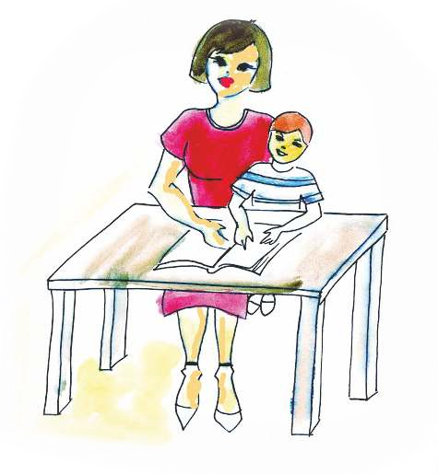
- Izrazite pozitivan stav - kao što je već spomenuto, isključivanje u igri od strane vršnjaka je činjenica u životu djece. Djeca različito reagiraju na ova odbijanja, od ljutnje do prihvaćanja. Neko dijete vjeruje da su drugi neprijateljski raspoloženi te će vjerojatno reagirati agresijom. Drugo dijete može pretpostaviti da je odbijanje izazvano trajnim osobnim nedostatkom (''Nisam baš zabavan'', ''Druga djeca me ne vole'') i vjerojatno će se povući iz daljnje vršnjačke interakcije. Socijalno kompetentna djeca, naprotiv, sklona su objasniti ova odbijanja kao privremena jer prepoznaju da je sama situacija dovela do odbijanja, naprimjer: ''Naravno da se nisam mogao igrati, trebao sam primijetiti da imaju samo dva kamiona!''. Ili pak prepoznaju da se socijalna situacija može poboljšati ako promijene svoje ponašanje (''Morat ću govoriti glasnije da me čuju'', ''Možda ćemo se neki drugi put igrati'').

Roditelji socijalno kompetentne djece tumače socijalne događaje na način koji ohrabruje i sadrži konstruktivne stavove. Umjesto da kažu ''To je zaista zločesto dijete'', mogu reći nešto poput ''Uh, možda mu je danas loš dan.'' Oni izražavaju pozitivne primjedbe kao ''Ponekad se djeca žele igrati sama'' umjesto da kažu ''Oni baš nisu dobri ako te ne žele pustiti da se igraš s njima.'' Izbjegavaju komentare poput ''Možda im se ne sviđaš'' i umjesto toga komentiraju ''Možda se ne žele igrati baš to, ali bi ih zanimalo nešto drugo''. Takvi pozitivni, konstruktivni komentari ohrabruju dijete za daljnje pokušaje. Svaki eventualni neuspjeh prilika je za učenje! U odnosima s drugima važno je znati da ishod neke situacije u velikoj mjeri ovisi i o drugoj osobi ili osobama. Primjerice, činjenica da je drugo dijete odbilo ići s vašim djetetom u kino možda je u većoj mjeri posljedica značajki tog drugog djeteta nego vašeg djeteta. Vaše dijete treba naučiti da činjenica da se netko odbija družiti s njime ne znači da je ono loše, već da svatko odabire prijatelje koji njemu odgovaraju.
- Intervenirajte kad je neophodno, ali dopustite djetetu da i samo rješava probleme kad je moguće - prethodne sugestije mogu dovesti do zaključka da roditelji socijalno kompetentne djece moraju provoditi mnogo vremena omogućavajući djetetu igru s vršnjacima i razgovarajući s djetetom o vrijednostima odnosa. Roditelji omogućuju djetetu igru s vršnjacima i pomažu u interpretiranju doživljaja iz igre, no ne miješaju se u dječju igru osim kada je neophodno. Dapače, postupno isključivanje roditelja iz igre male djece s vršnjacima vrlo je korisno. Dok sasvim mala djeca trebaju nadzor odraslih koji olakšavaju njihovu interakciju, veća djeca upravo profitiraju u samostalnim pokušajima rješavanja ''problema'' tijekom igre. Prisustvo i miješanje roditelja ne koristi predškolskom djetetu i može mu otežavati usvajanje socijalnih vještina.
- Povučenom djetetu budite podrška - postupno ga uvodite u društvo vršnjaka (sportski klubovi, igraonice, centri za djecu), u one situacije u kojima povučenost najviše dolazi do izražaja, pružajući mu sigurnost i podršku te pohvaljujući i male napretke.
- Odgajajte dijete toplo i podržavajuće - potrudite se oko svog odnosa s djetetom, djeca koja se osjećaju usamljeno u odnosu sa svojim roditeljima, također se značajno češće osjećaju usamljeno i u odnosu s vršnjacima. Pokažite interes za djetetov svakodnevni život. Podijelite s njime njegove radosti, tuge, bojazni i snove. Svaki dan mu pokazujte da su njegovi doživljaji vama vrijedni i zanimljivi. Time mu pokazujete da je važno i vrijedno takvo kakvo je.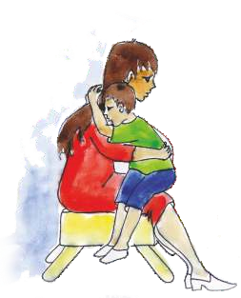
Važno je:
odvojiti svakodnevno vrijeme koje ćete provesti s djetetom, usredotočeni samo na njega pohvaliti djetetove uspjehe i talente, pronaći u čemu je dobro i pokazati zanimanje i pažnju naučiti ga kako se nositi s neuspjehom. Nitko ne može sve učiniti svaki put dobro te djeca moraju naučiti da su i neuspjesi nešto što ponekad treba očekivati. Neuspjesi mogu biti informacija i izazov djetetu da iz sebe izvuče najbolje pomoći djetetu da samo razmisli i riješi svoje probleme te mu biti na raspolaganju za razgovor o njegovim brigama i osjećajima poštivati djetetove osjećaje i razmišljanja, djeca zaslužuju poštovanje i uvažavanje isto kao i odrasli pažljivo birati riječi, prekinuti loše navike vrijeđanja djece
usmjeriti se na da i uradi, umjesto na ne i nemoj nuditi djetetu izbor samo onda kad ste spremni prihvatiti odluku prepoznavati osjećaje (svoje i djetetove) održavati autoritet mirno i konzistentno (biti dosljedni u postavljanju jasnih i smislenih granica/pravila) biti dobar primjer (važnost roditeljskog modela je neprocjenjiva) gledati cijelu sliku (dječje ponašanje obično je povezano s događajima u cijeloj obitelji)
ne zaboraviti da je svako dijete vrijedno i jedinstveno te da ima svoje potencijale koje će moći razviti tek ako se osjeća prihvaćeno i voljeno takvo kakvo jest
ZA KRAJ:

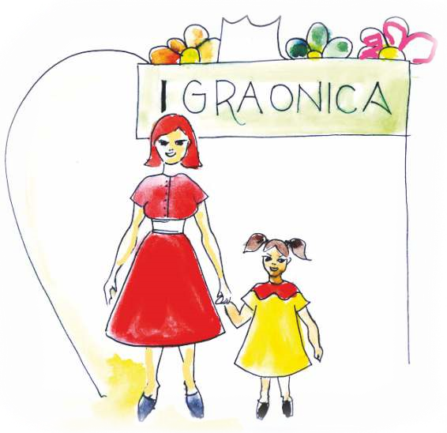
Vrijeme posvećeno djetetu omogućava stvaranje i razvijanje međusobnog odnosa te stvara prostor za poučavanje!!!

Bhavnagri,
N.,
Parke,
R.
(1991):

Parents
as
direct
facilitators
of
children's peer relationships: Effects of age of child and sex of parent.
Journal of Social and Personal Relationships, 8, 423-440
Bilić,V., Buljan Flander,G. i Hrpka H. (2012): Nasilje nad djecom i među
djecom. Naklada Slap. Jastrebarsko
Brenda
Hussey
–
Gardner:
Parenting
to
make
a
difference
)
(
www.parentingme.com/social.htm

Buljan
Flander,
G.,
Bačan,
M.,
Matešković,
D.
(2010):

Nasilna
ponašanja
mladih:
Zašto
je
ljubav
važna.
Denona
d.o.o.
Zagreb
Juul J.(2001): Vaše kompetentno dijete.Educa.Zagreb
Klarin,
M.

(2006):
Razvoj
djece
u
socijalnom
kontekstu.Naklada
Slap.
Jastrebarsko

McDonald, F. B., Parke, P. (1984): Bridging the gap: Parent – child play
interaction
and
peer
interactive
competence.
Child
Development,
,
55
1265-1277
Mize, J. (1995): Coaching preschool children in social skills: A cognitive
-

social
learning
curriculum.
Teaching
social
skills
to
children
and
youth: Innovative approaches. 237-261. Third edition. Boston. MS: AUyn
and Bacon
Pennington,
D.
C.
(2004):

Osnove
socijalne
psihologije.
Naklada
Slap.
Jastrebarsko
Salovey, P., Sluyter, J. D. (1997): Emotional development and emotional
intelligence. BasicBooks. New York
Starc, B., Čudina Obradović, M., Pleša,A., Profaca,B., Letica,M. (2004):
Osobine
i
psihološki
uvjeti
razvoja
djeteta
predškolske
dobi.Golden
Marketing. Zagreb
Ströbe,
W.,
Hewstone,
M.

(2003):
Socijalna
psihologija.
Naklada
Slap.
Jastrebarsko
1.
2.
3.
4.
5.
6.
7.
8.
9.
10.
11.
12.
Literatura:

